Kinect v2 体感接物/躲避游戏
KINECT CATCHER 技术方案

版本：1.0 | 日期：2026-09-06 | 平台：Windows + Kinect v2

1. 项目概述
基于Kinect v2的体感接物/躲避游戏。玩家站在Kinect前，通过左右移动身体控制屏幕底部的接物平台，接住从天而降的好物品(星星/金币/宝石/红心/闪电)，同时躲避坏物品(炸弹/骷髅)。关卡制，每关45秒，速度和炸弹比例逐关递增。Kinect RGB实时视频作为全屏背景，骨骼叠加显示。

1.1 核心玩法
左右移动 — 脊柱X轴映射到屏幕水平位置，平滑跟随(lerp 0.15)
接物平台 — 底部蓝色发光平台，宽度8%屏幕，带侧壁
7种物品类型:
⭐星星 +100分(金色五角星旋转下落)
💰金币 +50分(黄色圆形带)
💎宝石 +200分(青色菱形,稀有)
❤️红心 +1命(红色心形,稀有,上限5命)
⚡闪电 加速3秒(黄色闪电,接物速度x1.5)
💣炸弹 -1命(黑色圆形,需躲避)
💀骷髅 -2命(紫色圆形,第3关后出现,需躲避)
连击系统 — 连续接住好物品combo累加，得分倍率=1+combo*0.1
每10连击触发特效文字
关卡制 — 每关45秒，速度+4%/关，炸弹比例+3%/关
无敌时间 — 被炸后2秒闪烁无敌
粒子爆炸 — 接住10-25颗，被炸30-40颗
屏幕震动 — 被炸shake=10-15 + 全屏闪光

2. 关键技术实现

2.1 玩家位置追踪
// 脊柱中点X轴 -> 屏幕水平位置
var spine = body.Joints[JointType.SpineMid];
float target = 0.5f - spine.Position.X * 1.8f;
playerTargetX = clamp(target, 0.05, 0.95);

// 平滑跟随(闪电加速时更快)
float lerp = speedBoost > 0 ? 0.25f : 0.15f;
playerX += (playerTargetX - playerX) * lerp;

2.2 碰撞检测
// 物品到达接物区域(Y=0.88)时检测
if (item.Y >= 0.85 && item.Y <= 0.93) {
float dx = |item.X - playerX|;
if (dx < playerWidth + item.Size * 0.5)
-> CAUGHT! ProcessCatch(item);
}
if (item.Y > 1.05) -> MISSED (fell off screen)

2.3 物品生成与难度曲线
spawnInterval = max(0.3, 1.2 - level * 0.08) 秒
itemSpeed = 0.25 + level * 0.04 (归一化/秒)
bombChance = min(0.35, 0.1 + level * 0.03)

// 物品类型概率分布:
skull: bombChance * 0.3 (level >= 3)
bomb: bombChance
heart: 3%
gem: 3%
lightning: 6%
star: ~40%
coin: remainder

3. 游戏截图
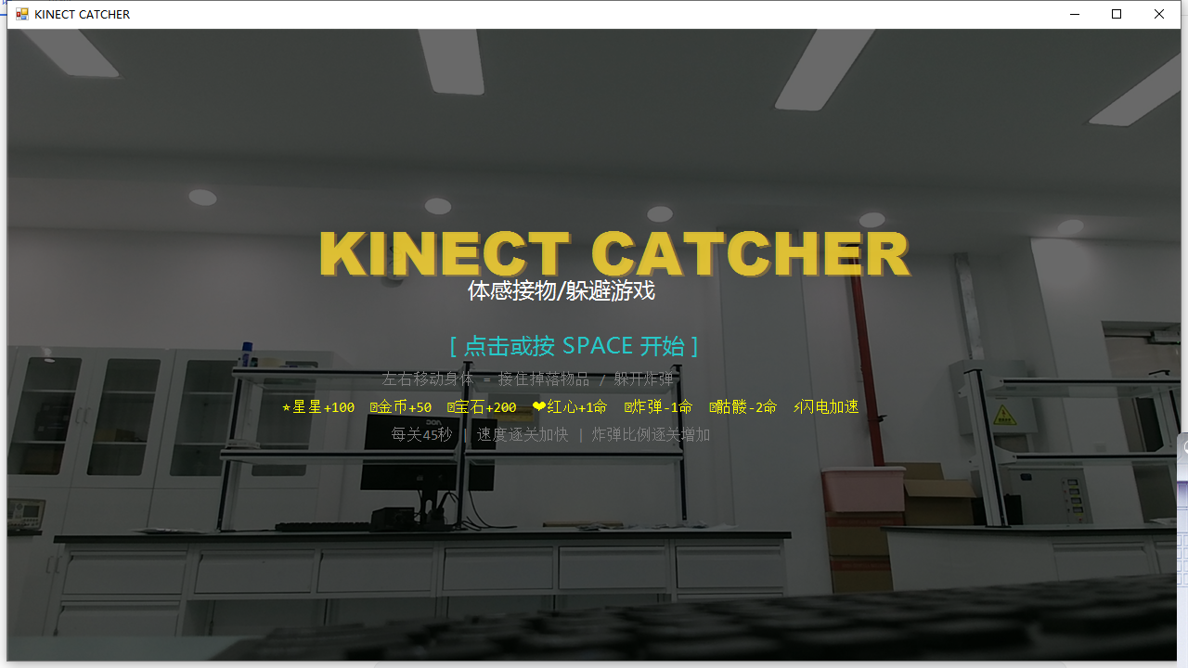

4. 测试结果
[OK] Kinect RGB视频：通过 | 骨骼叠加：通过
[OK] 左右移动追踪：通过 — 脊柱X轴平滑映射
[OK] 接物平台：通过 — 蓝色发光平台+侧壁
[OK] 星星接取：通过 — +100分+金色粒子
[OK] 金币接取：通过 — +50分+黄色粒子
[OK] 宝石接取：通过 — +200分+青色粒子
[OK] 红心接取：通过 — +1命(上限5)
[OK] 闪电接取：通过 — 3秒加速x1.5
[OK] 炸弹躲避：通过 — -1命+2秒无敌
[OK] 骷髅躲避：通过 — -2命+紫色闪光
[OK] 连击系统：通过 — combo倍率+10连击特效
[OK] 关卡系统：通过 — 45秒/关+速度递增+炸弹递增
[OK] 粒子特效：通过 — 接住/被炸各有粒子喷射
[OK] 屏幕震动：通过 — shake+全屏闪光

5. 文件结构
catcher-game/
|-- CatcherGame.cs # 核心源代码(~550行)
|-- CatcherGame.exe # 编译后的接物躲避游戏
|-- Kinect_v2_体感接物躲避_技术方案.docx # 本文档
|-- screenshot_main.png # 主菜单截图
+-- error.log # 异常日志

6. 后续路线
更多物品类型(磁铁吸物/护盾/时间冻结) — 高
双人对战模式(分屏各自接物比分数) — 高
Boss关(巨型障碍需要连续躲避) — 中
自定义物品编辑器 — 中
在线排行榜 — 低
VR适配 — 低

